Osmosis是爱思唯尔于2021年11月收购的新产品，它是一个可视化学习平台，目前已为全球数百万医学生简化了复杂的学习之旅。
对于医学生和教师，Osmosis提供了一个动画视频库，可以通过其有关基本医学和临床主题的强大插图视频库来支持教学和学习，使医学教育更加高效。与传统的医学内容不同，我们的视频是为当今的学习者构建的，他们是数字产品和视频爱好者。
【参考资料】
Osmosis中文站
https://space.bilibili.com/3938491?spm_id_from=333.337.0.0
下附免费试用操作指南
请先访问Osmosis免费试用链接，无电子邮箱限制
学生版 https://www.osmosis.org/cohort-invite?id=3912&k=OROnC_KfQQayTlMeb_SSQG5CSWiUGtSV
教师版 https://www.osmosis.org/cohort-invite?id=3913&k=8vHWmBF8SOO8_nbN3uli37-hT8m6vP8M
1. 访问上述链接后的界面，点击“Get Started”
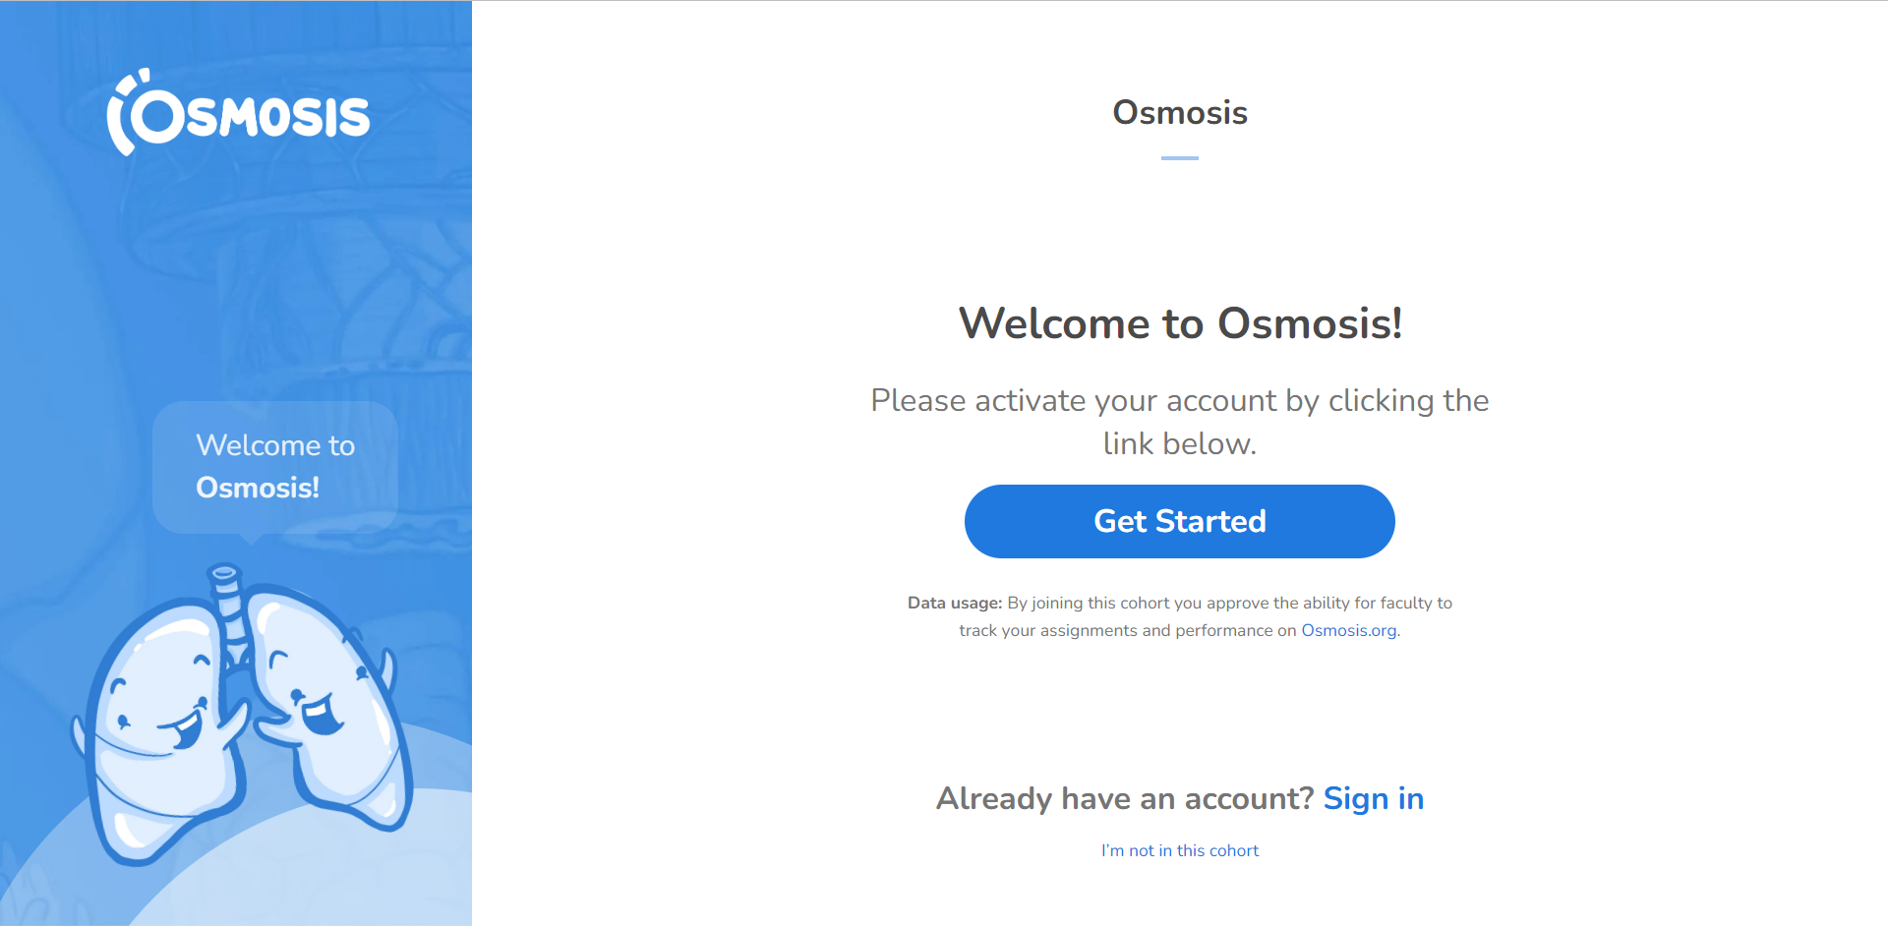
2. 登陆个人账号，如尚未注册请点击 “Sign Up”
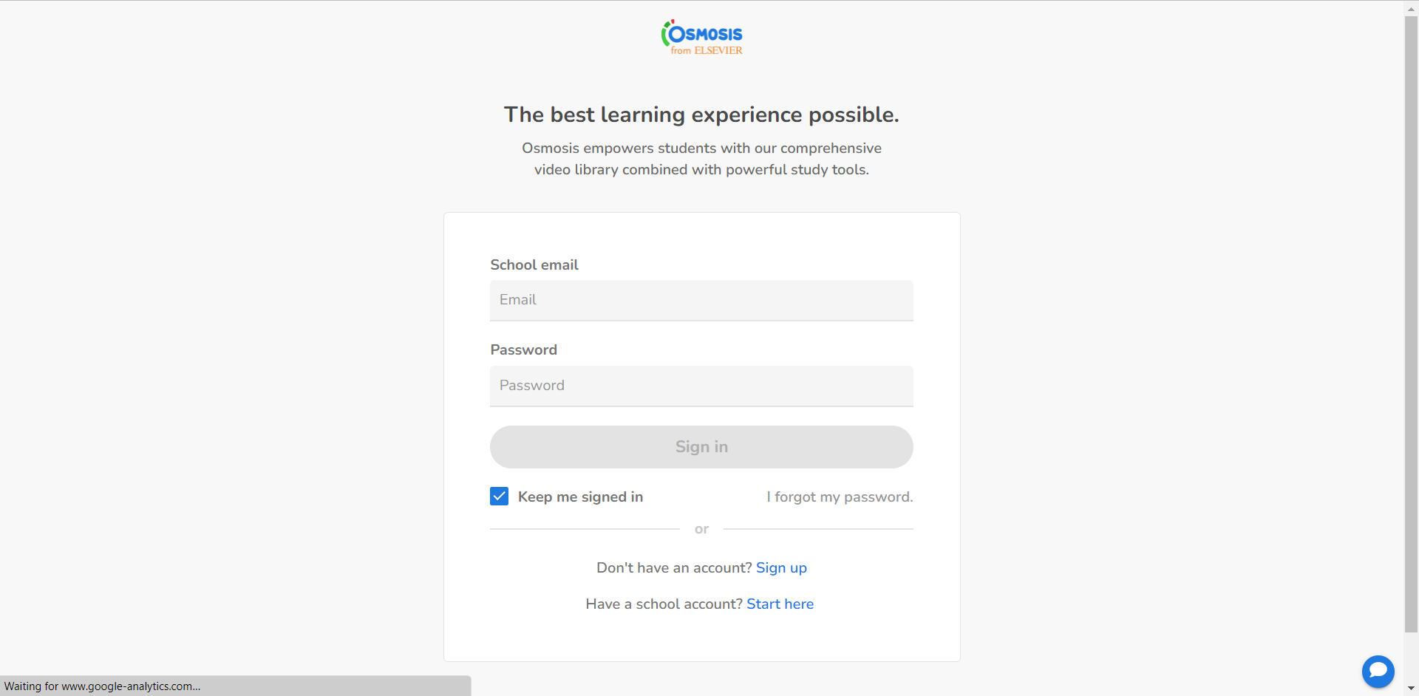

3. 注册完成后，再次登陆后选择 “Go to Dashboard” ，可进入个人学习看板，浏览全部学习视频、建立个人学习卡、建立笔记等，进行完整内容的试用体验。
